**FORMULÁRIO DE PRODUTOS**

**Produto:** VALMAX LIMPA PORCELANATO PÓS OBRA (detergente desincrustante ácido)

**Descrição:** Detergente desincrustante ácido com elevada ação pós obra, para remoção de incrustações inorgânicas (gesso, cimento, ferrugem, lama, resíduos minerais e etc) em pisos resistentes a produtos corrosivos. Pode ser usado para limpeza pesada de pisos como: azulejo, cimentados, concreto, rejuntes, pisos cerâmicos, porcelanato esmaltado, pedra de piscina e etc.

**Modo de uso:** Preparar o produto de acordo com o grau de sujidade na superfície, em caso de uma limpeza pesada (diluir 1L do produto em 4L de água), caso for uma limpeza moderada (diluir 1L do produto em até 9L de água), caso for uma limpeza leve/manutenção diária (diluir 1L do produto em até 19L de água), aplicar no local desejado, esfregar sobre a superfície e aguardar entre 1 a 3 minutos e enxaguar em seguida para remover por completo a sujidade, o produto e seus resíduos.

**Rendimento:** Possui rendimento de no máximo 20L.

**Indicação:** Uso em pisos residenciais ou institucionais (restaurantes, supermercados, shoppings, clubes, escolas, hotéis, condomínios, prédios comerciais, indústrias diversas, cozinhas industriais, e etc).

**Armazenamento:** Armazenar o produto na embalagem original, fechada, sem exposição constante a luz solar e calor, para conservação da qualidade do material. Com validade de 24 meses.

**Texto destaque:** Possui como destaque em seu rotulo: “Antes de usar, leia as instruções de rotulo”, “limpeza pesada”, “pós obra”, “desincrustante ácido” “elevada eficiência”.

**Precauções/advertências:** Conserve fora do alcance de crianças e animais domésticos. Pode provocar reações alérgicas, irritações na pele e oculares. Não ingerir, Evite inalação ou aspiração e contato com os olhos. Evite o contato prolongado com a pele. Recomenda-se o uso de luvas de proteção, roupa de proteção, botas, proteção ocular ou facial. Lave as mão cuidadosamente após manuseio. Produto pronto uso, não misture com água na embalagem original. Mantenha o produto armazenado em sua embalagem original. Não reutiliza a embalagem vazia para outros fins. Não armazene próximo a alimentos.

**Primeiro socorros:** Em caso de contato com olhos ou pele, leve imediatamente com água corrente, em caso de ingestão, não provoque vomito e consulto imediatamente o centro de intoxicações(0800-0148110) ou o médico, levando o rotulo do produto.

**Características Fisico-Quimicas:**

|  |  |
| --- | --- |
| **Propriedades** | |
| **Cor** | Incolor |
| **Odor** | Característico |
| **Estado físico** | Líquido Transparente |
| **Composição** | Ac. Clorídrico, tensoativos, estabilizante, conservante, água. |
| **Ativo** | 6,6% Ac. Clorídrico |
| **pH** | 2,5 ± 0,4 |
| **Densidade** | 0.09720 ± 0,0002 [g/ $ml$] |

**Ficha Técnica (1 página):**

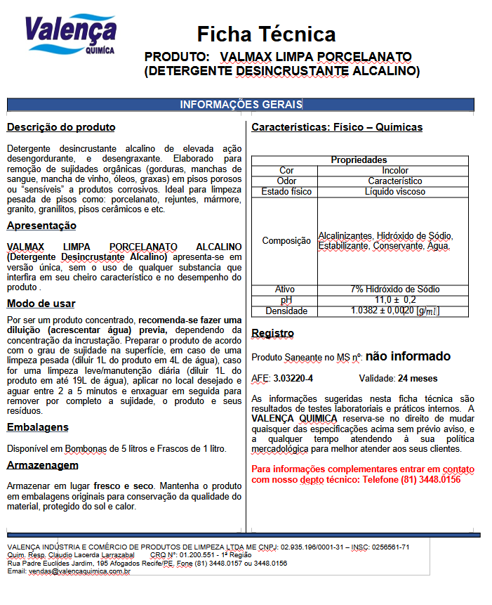

**FISPQ (10 páginas):**

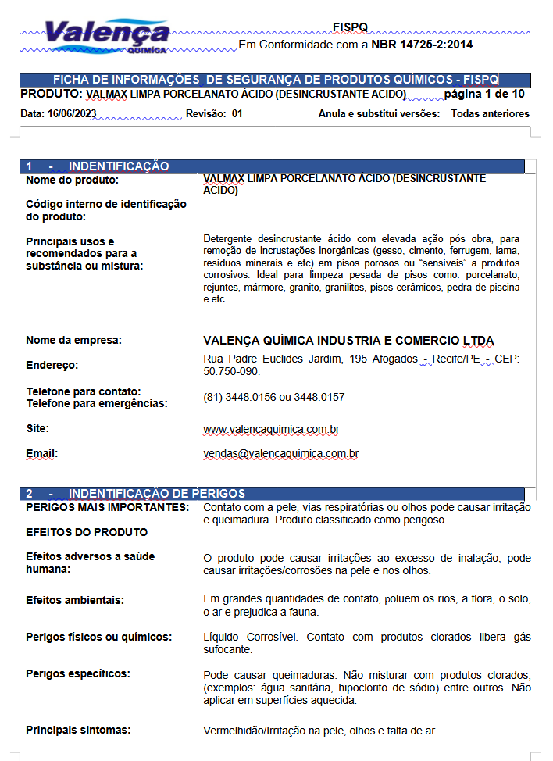

**Testes elaborados:** Foram realizados testes de limpeza de piso e rejunte, com duas formulações diferentes e de concorrentes para o produto desincrustante ácido no formato puro e na diluição 1:20.

**Resultado dos testes**

**Formulação 1:** O resultado obtido com a formulação desenvolvida por (Pedro) foi de remoção da sujidade e clareamento de piso e rejuntes excelente (nota 9,0), foi possível ver a diferença significante da cerâmica e do rejunte, tendo em vista q foi removido toda a incrustação inorgânica do local. Tendo em vista que a formulação leva matérias primas específicas para esse tipo de processo, fazendo com que o tempo necessário para limpeza fosse de 1 min e 30seg, o suficiente para obter esse resultado, tornando ele eficaz tanto na remoção quanto o tempo necessário, vale lembrar que as matérias-primas (ac. fosfórico) contidas na formulação podem ser usado em todos os tipos de pisos sem risco de queimar ou manchar as pedras.

**Formulação 2:** O resultado obtido com a formulação desenvolvida por (Lesli) foi de remoção da sujidade e clareamento de piso e rejuntes muito bom (nota 8,0), foi possível ver a diferença significante da cerâmica e do rejunte, tendo em vista q foi removido toda a incrustação inorgânica do local. Tendo em vista que a formulação leva matérias-primas não tão específicas para esse tipo de processo, fazendo com que o tempo necessário para limpeza fosse de 3 min, o suficiente para obter esse resultado, tornando ele eficaz na remoção no tempo necessário, vale lembrar que as matérias-primas (ac. clorídrico) contidas na formulação não são recomendadas para ser usada em todos os tipos de pisos por possuir risco de queimar ou manchar as pedras, dependendo do tempo de contato ou da má utilização do produto.

**Concorrentes:** O resultado obtido no uso dos produtos da concorrência em suas recomendações (1L para 9L de água) não teve um efeito esperado na remoção de sujidades de rejuntes principalmente, houve uma limpeza aparente mais visível na cerâmica. Avaliando por nota, o resultado receberia (nota 7,0).

**Conclusão:** Ambos os produtos alcançaram um resultado excelente na sua forma pura, e com diluição 1:20, que é a diluição recomendada para esse tipo de produto, porém a formulação 1 teve um desempenho um pouco melhor e mais forte do que a formulação 2, foi reparado que a pedra se encontrava mais clara e limpa como resultado final. Já comparando com a concorrência, ambos tiveram resultados visuais melhores, de forma que os mesmos satisfarão os clientes Valença.